รายละเอียดการประดิษฐ์

ชื่อที่แสดงถึงการประดิษฐ์

เครื่องผสานพลังงานไฟฟ้าแบบอนุกรมด้วยเซลล์แสงอาทิตย์

สาขาวิทยาการที่เกี่ยวข้องกับการประดิษฐ์

สาขาวิศวกรรมไฟฟ้ากำลังและสาขาพลังงานทดแทน ที่เกี่ยวข้องกับเครื่องผสานพลังงานไฟฟ้าแบบอนุกรมด้วยเซลล์แสงอาทิตย์

การประดิษฐ์นี้เป็นการปรับปรุงพัฒนา เครื่องผสานพลังงานไฟฟ้าแบบอนุกรมด้วยเซลล์แสงอาทิตย์ ทำหน้าที่ผสานพลังงานแบบอนุกรมสามารถแก้ปัญหาคุณภาพแรงดันไฟฟ้า เช่น แรงดันตก (Voltage sag) แรงดันขาดหาย (Voltage interruption) ในช่วงสั้นและช่วงยาว อีกทั่งสามารถลดอัตราการใช้พลังงานไฟฟ้าลดลงได้ 50 เปอร์เซ็นต์ ได้ในช่วงสภาวะไฟฟ้าปกติตลอด 24 ชั่วโมง ซึ่งเหมาะสมกับโหลดที่มีอุปกรณ์อิเล็กทรอนิกส์ควบคุม โหลดภายในสำนักงาน หรือโหลดภายในบ้านอาศัยลักษณะการใช้งานต้องต่อวงจรร่วมกับไฟฟ้าภายในบ้าน 1 เฟส (50 Hz) โดยขนาดกำลังไฟฟ้าขึ้นอยู่กับขนาดพิกัดแผงโซลาเซลล์ (PV) ขนาดกำลังอินเวอร์เตอร์ (Inverter) และขนาดพิกัดแบตเตอรี่แอมแปร์ชั่วโมง (Ah) ซึ่งการประดิษฐ์นี้ ให้กำลังไฟเอาต์พุต 500 โวลต์แอมแปร์ (VA) แรงดันไฟอินพุตที่กำหนด 230 โวลต์ (V) ความถี่แรงดันไฟอินพุต 50/60 เฮิรตซ์ (Hz) ซึ่งจัดอยู่ในสาขาวิศวกรรมไฟฟ้า

ภูมิหลังของศิลปะหรือวิทยาการที่เกี่ยวข้อง

ก่อนหน้านี้มีลักษณะการประดิษฐ์ที่ใช้งาน เรียกว่าเครื่อง**อินเวอร์เตอร์แบบเชื่อมต่อสายส่งการไฟฟ้า (Grid connected Inverter)** ใช้สำหรับแปลงไฟฟ้าจากแผงโซลาเซลล์ (PV) โดยตรงให้เป็นไฟฟ้ากระแสสลับและส่งเข้าสายส่งไฟฟ้า ใช้งานได้ทันทีลักษณะการทำงานของอินเวอร์เตอร์ (Inverter) เป็นอุปกรณ์การแปลงไฟฟ้าจากไฟฟ้ากระแสตรงเป็นไฟฟ้ากระแสสลับแบบนี้จะต้องใช้แรงดันอ้างอิงจากไฟฟ้ากระแสสลับแบบนี้เรียกว่าการต่อระบบพลังงานแบบขนาน (Parallel) แต่ระบบดังกล่าวที่มีจำหน่ายอยู่ทั่วไปตามท้องตลาดยังไม่สามารถแก้ปัญหาด้านแรงดันตก (Voltage Sag) แรงดันขาดหาย (Voltage Interruption) ซึ่งหากเกิดเหตุดังกล่าวจะทำให้อุปกรณ์เครื่องไฟฟ้าเกิดความเสียหายอันใหญ่หลวง ดังนั้นผู้คิดค้นจึงประดิษฐ์เครื่องผสานพลังงานไฟฟ้าแบบอนุกรมด้วยเซลล์แสงอาทิตย์ต่อวงจรร่วมกับไฟฟ้าภายในบ้าน 1 เฟส ต่อความถี่ 50 เฮิรตซ์ (Hz) สำหรับโหลดที่จำเป็นต้องการให้มีแรงดันไฟฟ้าให้คงที่เพื่อแก้ปัญหาคุณภาพแรงดันไฟฟ้า เช่น แรงดันตก (Voltage Sag) แรงดันขาดหาย (Voltage Interruption) ในช่วงสั้นและช่วงยาว อีกทั่งสามารถลดอัตราการใช้พลังงานไฟฟ้าลดลงได้ 50 เปอร์เซ็นต์ ได้ในช่วงสภาวะไฟฟ้าปกติตลอด 24 ชั่วโมง ซึ่งเหมาะสมกับโหลดที่มีอุปกรณ์อิเล็กทรอนิกส์ควบคุม โหลดภายในสำนักงาน หรือโหลดภายในบ้านอาศัย อาศัย จึงเป็นเหตุผลของการประดิษฐ์นี้

ลักษณะและความมุ่งหมายของการประดิษฐ์

ความมุ่งหมายของการประดิษฐ์นี้ก็เพื่อจัดให้ระบบให้ลดค่าใช้จ่ายได้ 50 เปอร์เซ็นต์ และแก้ปัญหาคุณภาพแรงดันไฟฟ้า เช่น แรงดันตก (Voltage Sag) แรงดันขาดหาย (Voltage Interruption) ลักษณะเหตุเกิดจากแหล่งจ่ายไฟฟ้าต้นทาง เช่น แรงดันไฟฟ้าตก แรงดันขาดหาย เมื่อเกิดเหตุดังกล่าววงจรอิเล็กทรอนิกส์จะส่งสัญญาณไปยังชุดวงจรควบคุมอินเวอร์เตอร์เพื่อควบคุมและชดเชยแรงดันตก แรงดันขาดหาย และในสภาวะปกติของการใช้งานตลอด 24 ชั่วโมง การประดิษฐ์นี้สามารถลดค่าใช้จ่ายด้านพลังงานได้ 50 เปอร์เซ็นต์ เนื่องจากใช้พลังงานจากเซลล์แสงอาทิตย์แบบลำพัง (PV Stand-alone) และระบบที่ออกแบบนี้จำเป็นต้องใช้แบตเตอรี่เนื่องจากจำเป็นต้องกักเก็บพลังงานสำรองโดยมีวงจรอัดประจุแบตเตอรี่แบบอัตโนมัติที่มีประสิทธิภาพ เพื่อต้องการให้แบตเตอรี่มีอายุการใช้งานที่ยาวนานขึ้น

เครื่องผสานพลังงานไฟฟ้าแบบอนุกรมด้วยเซลล์แสงอาทิตย์ ประกอบด้วย ระบบหลักจำนวน 4 ระบบหลักใหญ่ ประกอบด้วย ระบบแผงโซลาเซลล์ (1) โดยมีจำนวนแผง 5 แผงโซลาเซลล์โดยแต่ละแผง(PV Panel) ต้องมีขนาดแรงดัน 25 โวลต์ (V) ต่อขนาดกระแสไม่น้อยกว่า 2 แอมแปร์ (A) ถูกเชื่อมต่อเข้ากับระบบภาคระบบวงจรอิเล็กทรอนิกส์เป็นระบบวงจรอัดประจุแบตเตอรี่ (2) โดยถูกเชื่อมต่อเข้ากับระบบแบตเตอรี่ (3) จำนวน 10 ลูก ระบบแบตเตอรี่สำรอง (Energy Storage Battery) ชนิดกรดตะกั่ว แบบปิดมิดชิด SL7520 (Sealed Lead Acid Maintenance Free), 12 โวลต์ (V)/30 โวลต์แอมแปร์เฮาส์ (Ah) และต่อเข้ากับระบบวงจรแปลงกระแสอินเวอร์เตอร์ (Inverter) (4) ให้กำลังไฟทางออกเอาต์พุต 500 โวลต์แอมแปร์ แรงดันไฟอินพุต 230 โวลต์ (V) ความถี่แรงดันไฟอินพุต 50/60 เฮิรตซ์ (Hz)

คำอธิบายรูปเขียนโดยย่อ

รูปที่ 1 แสดงระบบวงจรเมนหลักรวมทางไฟฟ้า (Main Electrical Diagram) ของเครื่องผสานพลังงานแบบอนุกรมด้วยเซลล์แสงอาทิตย์ให้กำลังไฟเอาต์พุต 500 โวลต์แอมแปร์ (VA) แรงดันไฟอินพุตที่กำหนด 230 โวลต์ (V) ความถี่แรงดันไฟอินพุต 50/60 เฮิรตซ์ (Hz)

รูปที่ 2 แสดงถึงบล็อกไดอะแกรมการ (Bock Diagram) ของเครื่องผสานพลังงานแบบอนุกรม

รูปที่ 3 แสดงรายละเอียดระบบวงจรแปลงกระแสด้วยอินเวอร์เตอร์แบบพุชพูล (Push Pull Inverter) ถูกต่อเชื่อมระบบหม้อแปลงแบบอนุกรมและหม้อแปลงลดทอนแรงดันต้นทาง

รูปที่ 4 แสดงวงจรระบบผลิตไฟฟ้าด้วยเซลล์แสงอาทิตย์ (Photovoltaic PV cell) และระบบวงจรอัดประจุแบตเตอรี่ (Charger Battery)

รูปที่ 5 แสดงรายละเอียดวงจรควบคุมแบบเฟสล็อกลูป (Phase lock loop, PLL) และวงจรแปลงสัญญาณดิจิตอลเป็นสัญญาณอนาล็อก (Digital to Analog)

รูปที่ 6 แสดงรายละเอียดวงจรควบคุมเดลต้าซิกม่ามอดูเลชั่น (Delta Sigma Modulation) และวงจรขับกระแสขับกระแสเกทมอสเฟส (Gate drives circuit)

การเปิดเผยการประดิษฐ์โดยสมบูรณ์

ตามรูปที่ 1 ถึง 6 แสดงถึง เครื่องผสานพลังงานไฟฟ้าแบบอนุกรมด้วยเซลล์แสงอาทิตย์ ประกอบด้วย ระบบหลักจำนวน 4 ระบบหลักใหญ่ ประกอบด้วย ระบบแผงโซลาเซลล์ (1) โดยมีจำนวนแผง 5 แผงโซลาเซลล์โดยแต่ละแผง (PV Panel) ต้องมีขนาดแรงดัน 25 โวลต์ (V) ต่อขนาดกระแสไม่น้อยกว่า 2 แอมแปร์ (A) ถูกเชื่อมต่อเข้ากับระบบภาคระบบวงจรอิเล็กทรอนิกส์เป็นระบบวงจรอัดประจุแบตเตอรี่ (2) โดยถูกเชื่อมต่อเข้ากับระบบแบตเตอรี่ (3) จำนวน 10 ลูก ระบบแบตเตอรี่สำรอง (Energy Storage Battery) ชนิดกรดตะกั่ว แบบปิดมิดชิด SL7520 (Sealed Lead Acid Maintenance Free), 12 โวลต์ (V)/30 โวลต์แอมแปร์เฮาส์ (Ah) และต่อเข้ากับระบบวงจรแปลงกระแสอินเวอร์เตอร์ (Inverter) (4) ให้กำลังไฟทางออกเอาต์พุต 500 โวลต์แอมแปร์ แรงดันไฟอินพุต 230 โวลต์ (V) ความถี่แรงดันไฟอินพุต 50/60 เฮิรตซ์ (Hz) **มีลักษณะพิเศษคือ**

ระบบวงจรอัดประจุแบตเตอรี่ (2) ประกอบด้วยวงจรภายใน คือ

วงจรอัดประจุแบตเตอรี่ (2.1) ทำหน้าที่ อัดประจุแบตเตอรี่อย่างสม่ำเสมอของกระแสอัดประจุแบตเตอรี่ โดยขาเข้ารับกระแสทางออกของระบบผลิตไฟฟ้าด้วยเซลล์แสงอาทิตย์ การออกแบบด้วยการกำหนดให้ใช้ไอซี (IC) เบอร์ LM 311 จำนวน 4 ตัว โดยอุปกรณ์ออปแอมป์ 2 ตัวแรก ทำหน้าที่เปรียบเทียบผลต่างระหว่างระดับสัญญาณอ้างอิงขนาดระดับ 1 โวลต์ (Volt) ถูกเปรียบเทียบกับสัญญาณกระแสทางเข้าของการอัดประจุแบตเตอรี่ (Current feedback) สัญญาณทางออกที่ได้จากผลการเปรียบเทียบถูกป้อนให้กับอุปกรณ์ออปแอมป์จำนวน 2 ตัว เปรียบเทียบกับระบบวงจรกำเนิดคลื่นสามเหลี่ยม โดยคลื่นสัญญาณสามเหลี่ยมทำให้สัญญาณทางออกที่ผลิตได้เป็นคลื่นสัญญาณพีดับบลิวเอ็ม(PWM) และสัญญาณถูกต่อเชื่อมกับ ไอซี (IC) เบอร์ 74HC04N, 74LS07N เพื่อให้เป็นสัญญาณพีดับบลิวเอ็มทางออกที่ 1 (PWM-1) และสัญญาณพีดับบลิวเอ็มทางออกที่ 2 (PWM-2) จากนั้นสัญญาณพีดับบลิวเอ็ม (PWM) ดังกล่าวถูกขับกระแสให้กับอุปกรณ์สวิทซ์ด้วยความถี่โดยใช้เพาเวอร์มอสเฟสจำนวน 2 ตัวโดยตัวที่ 1 ควบคุมแบบบัค (Buck Converter) และตัวที่ 2 ควบคุมแบบบูส (Boots Converter)

วงจรกำเนิดคลื่นสามเหลี่ยม วงจรถูกออกแบบด้วยการกำหนดให้ใช้ ไอซี (IC) เบอร์ L 8038 ทำหน้าที่ กำหนดการสวิทซ์สัญญาณกระแสด้วยความถี่ 10 กิโลเฮิรตซ์ (KHz) สัญญาณคลื่นสามเหลี่ยมและสัญญาณกระแสอัดประจุแบตเตอรี่นำมาเปรียบเทียบเพื่อควบคุมการทำงานเพาเวอร์มอสเฟส จำนวน 2 ตัว ได้แก่ สัญญาณพีดับบลิวเอ็ม ด้วยดิวตี้ไซเคิลของไอซีตัวที่ 1 (PWM-1) ทำหน้าที่กำจัดกระแสอัดประจุให้มีค่าต่ำโดยควบคุมแรงดันให้มีค่าต่ำและสัญญาณพีดับบลิวเอ็ม ด้วยดิวตี้ไซเคิลของไอซีตัวที่ 2 (PWM-2) ทำหน้าที่เพิ่มกระแสอัดประจุให้มีค่าอย่างเหมาะสม และ

ระบบวงจรแปลงกระแสอินเวอร์เตอร์ (Inverter) (4) ประกอบด้วย วงจรภายใน คือ

ภาควงจรตรวจจับสัญญาณไซน์จุดศูนย์ (Zero crossing) (4.1) ทำหน้าที่ ตรวจจับสัญญาณไฟฟ้ากระแสสลับทางเข้าเพื่อหาจุดเริ่มต้น ณ มุมศูนย์ของสัญญาณไซน์ ถูกออกแบบด้วยการกำหนดให้ใช้ ไอซี (IC) เบอร์ LF 412 หรือ LF 357 และวงจรเฟสล็อกลูป (PLL) ถูกออกแบบด้วยการกำหนดให้ใช้ ไอซี (IC) เบอร์ HD14046B สัญญาณทางออกที่ได้จากวงจรเฟสล็อกลูป (PLL) จะถูกเชื่อมต่อกับวงจรถอดรหัส (4.2)

ภาควงจรถอดรหัส (4.2) ทำหน้าที่ ถอดรหัสสัญญาณอนาล็อกเป็นสัญญาณดิจิตอลแบบนับเลขฐานสอง (0000-1111) การออกแบบด้วยการกำหนดให้ใช้ ไอซี (IC) เบอร์ 74HC163 โดยสัญญาณทางออกเป็นสัญญาณดิจิตอลถูกเชื่อมต่อเข้ากับวงจรข้อมูลอีพร็อม(4.3)

ภาคระบบวงจรข้อมูลอีพร็อม (EPROM (Table sine)) (4.3) ทำหน้าที่ รับข้อมูลจากสัญญาณดิจิตอลของภาควงจรถอดรหัส (4.2) และสั่งสัญญาณดิจิตอลออกในรูปแบบเสมือนของสัญญาณไซน์ (Q0-Q7) โดยถูกออกแบบด้วยการกำหนดให้ใช้ ไอซี (IC) เบอร์ AT 27C25 จากนั้นสัญญาณดิจิตอลถูกเชื่อมต่อเข้ากับระบบวงจรดิจิตอลแปลงเป็นสัญญาณอนาล็อก(D/A ) (4.4)

ภาควงจรดิจิตอลแปลงเป็นสัญญาณอนาล็อก (D/A) (4.4) ทำหน้าที่ แปลงสัญญาณดิจิตอลออกเป็นสัญญาณอนาล็อกสัญญาณไซน์ โดยมีความสัมพันธ์กับระบบวงจรถอดรหัส (4.2) ที่ใช้ไอซี 74HC163 และระบบวงจรข้อมูลอีพร็อม (EPROM (Table sine)) (4.3) ที่ใช้ไอซี AT 27C25 ดังนั้นสัญญาณทางออกถูกเชื่อมต่อเข้ากับ ไอซี (IC) เบอร์ AD 7524 ที่เรียกว่า ระบบวงจรแปลงสัญญาณดิจิตอลออกเป็นสัญญาณอนาล็อกสัญญาณไซน์ สัญญาณทางออกของไอซี (IC) เบอร์ AD 7524 ถูกเชื่อมต่อกับออฟแอมป์เบอร์ ไอซี 412 จำนวน 2 ตัวแรก ทำหน้าที่ขยายสัญญาณให้มีระดับขนาดโตขึ้นอย่างเหมาะสม ต่อจากนั้นสัญญาณถูกเชื่อมต่อเข้ากับวงจรผสมสัญญาณ (4.5)

ระบบภาควงจรผสมสัญญาณสองสัญญาณ (4.5) ทำหน้าที่ ผสมสัญญาณเพื่อหาผลต่างของการเปลี่ยนแปลงสัญญาณแรงดัน (Error) ซึ่งประกอบด้วยตรวจจับสัญญาณแรงดันผิดพร่องประกอบด้วย แรงดันตก แรงดันเกิน ไฟดับ แรงดันต้นทาง (Vs) (Line) และคลื่นสัญญาณไซน์อ้างอิ่งให้มีเฟสตรงกับสัญญาณไซน์ของการไฟฟ้า (Vss) ถูกออกแบบด้วยการกำหนดให้ใช้ ไอซี (IC) เบอร์ LF 412 สัญญาณทางออกที่ได้จะถูกเชื่อมเข้าต่อกับระบบภาควงจรเดลต้าซิกม่ามอดูเลชั่น (Delta Sigma Modulation) (4.6)

ภาควงจรเดลต้าซิกม่ามอดูเลชั่น (Delta Sigma Modulation) (4.6) ทำหน้าที่ ทำหน้าที่รับสัญญาณผลต่างของสัญญาณแรงดันที่ต้องการแก้ปัญหาได้แก่ แรงดันไฟตก และไฟดับ เพื่อมอดูเลชั่นสัญญาณพีดับบลิวเอ็ม(PWM) ถูกออกแบบด้วยการกำหนดให้ใช้ไอซี (IC) เบอร์ LF 412 สัญญาณทางออกที่ได้จะถูกเชื่อมเข้าต่อกับวงจรสลับเฟสและหน่วงเวลา (td) (4.7)

ภาควงจรสลับเฟสและหน่วงเวลา (td) (4.7) ทำหน้าที่ รับสัญญาณเข้าเป็นสัญญาณการมอดูเลชั่นพีดับบลิวเอ็ม(PWM) และระบบภาควงจรนี้ถูกกำหนดให้สัญญาณทางออกเป็นสองสัญญาณทางออกที่มีผลต่างสลับเปลี่ยนตรงข้าม (Out of Phase) ซึ่งสัญญาณดังกล่าวถูกกำหนดให้หน่วงเวลาซึ่งกันและกัน ดังนั้นการออกแบบกำหนดให้ใช้ค่าความต้านทาน 1 กิโลโอห์ม, 2.2 กิโลโอห์ม ไดโอด (Diode) คาปาซิเตอร์ 182 ไมโครฟารัด (uF) และ IC เบอร์ 74HC04N, 74HC132, 74LS07N สัญญาณทางออกที่ได้จะถูกเชื่อมเข้าต่อกับภาควงจรขับกระแสกระตุ้นเพาเวอร์มอสเฟส (4.8)

ภาควงจรขับกระแสกระตุ้นเพาเวอร์มอสเฟส (4.8) ทำหน้าที่ รับสัญญาณการมอดูเลชั่นเอสพีดับบลิวเอ็ม (SPWM) ((G1,E1) และ (G2,E2)) ถูกออกแบบด้วยการกำหนดให้ใช้ไอซี (IC) เบอร์ TLP 250 สัญญาณทางออกที่ได้จะถูกเชื่อมเข้าต่อกับภาควงจรกำลังอินเวอร์เตอร์แบบพุชพูล (Push Pull) ทำหน้าที่ ขับกระแสโดยใช้เพาเวอร์มอสเฟสจำนวน 2 ตัว และวงจรฟิลเตอร์ (LC-Filter) ถูกต่อวงจรเข้ากับทางออกของหม้อแปลงอนุกรมลดทอนแรงดันชดเชย (Vinj) สัญญาณทางออกที่ได้จะถูกเชื่อมเข้าต่อกับภาควงจรหม้อแปลงลดทอนแรงดันต้นทาง (Vss)

ภาควงจรหม้อแปลงลดทอนแรงดันต้นทาง (Vss) ทำหน้าที่ ลดแรงดันขาเข้าโดยมีอัตราส่วนเรโชหม้อแปลง (a=230/115 โวลต์ (A)) ขนาด 250 โวลต์แอมแปร์ (VA) และ หม้อแปลงอนุกรมลดทอนแรงดันชดเชย (Vinj) ทำหน้าที่ รับสัญญาณขับกระแสจากอินเวอร์เตอร์ของภาควงจรกำลังอินเวอร์เตอร์แบบพุชพูล (Push Pull) ชดเชยแรงดันต้นทางที่เปลี่ยนแปลง (Voltage Sag) และแรงดันขาดหาย (Voltage Interruption) โดยมีอัตราส่วนเรโช (a=230/115 โวลต์ (A)) ขนาด 250 โวลต์แอมแปร์ (VA)

โดยอธิบายแยกตามรูปเขียนได้ดังนี้

ตามรูปที่ 1 ส่วนประกอบหลักของระบบวงจรเครื่องผสานพลังงานแบบอนุกรมด้วยเซลล์แสงอาทิตย์ เครื่องประดิษฐ์นี้ให้กำลังไฟทางออกเอาต์พุต 500 โวลต์แอมแปร์ แรงดันไฟอินพุต 230 โวลต์ ความถี่แรงดันไฟอินพุต 50/60 เฮิรตซ์ (Hz) ตามการประดิษฐ์นี้ ประกอบด้วยระบบหลักจำนวน 4 ระบบหลักใหญ่ ประกอบด้วย ระบบแผงโซลาเซลล์ (1) โดยมีจำนวนแผง 5 แผงโซลาเซลล์โดยแต่ละแผง (PV Panel) ต้องมีขนาดแรงดัน 25 โวลต์ (V) ต่อขนาดกระแสไม่น้อยกว่า 2 แอมแปร์ (A) ถูกเชื่อมต่อเข้ากับระบบภาคระบบวงจรอิเล็กทรอนิกส์เป็นระบบวงจรอัดประจุแบตเตอรี่ (2) โดยถูกเชื่อมต่อเข้ากับระบบแบตเตอรี่ (3) จำนวน 10 ลูก ระบบแบตเตอรี่สำรอง (Energy Storage Battery) ชนิดกรดตะกั่ว แบบปิดมิดชิด SL7520 (Sealed Lead Acid Maintenance Free), 12 โวลต์ (V)/30 โวลต์แอมแปร์เฮาส์ (Ah) และต่อเข้ากับระบบวงจรแปลงกระแสอินเวอร์เตอร์ (Inverter) (4) ให้กำลังไฟทางออกเอาต์พุต 500 โวลต์แอมแปร์ แรงดันไฟอินพุต 230 โวลต์ (V) ความถี่แรงดันไฟอินพุต 50/60 เฮิรตซ์ (Hz) โดยมีระบบวงจรภายในตามรูปที่ 4 ซึ่งมีไว้สำหรับเป็นแหล่งพลังงานสะสมให้กับเครื่องผสานพลังงานหรือเรียกว่าบัสกระแสตรง (Bus DC-Link) และ กลุ่มชุดควบคุมกลาง เรียกว่าชุดระบบควบคุมดีวีอาร์ (DVR) โดยมีระบบวงจรภายในตามรูปที่ 2 รูปที่ 3 รูปที่ 5 รูปที่ 6 ซึ่งทำหน้าแปลงกระแสไฟตรงเป็นไฟสลับซึ่งสามารถควบคุมแรงดันและเฟสที่มีทิศทางเหมือนกับแรงดันและเฟสของแหล่งจ่ายต้นทาง (Vss) อีกทั้งสามารถควบคุมแรงดันไฟตกและไฟดับ ซึ่งสามารถอธิบายรายละเอียดของการประดิษฐ์ในส่วนของการคุ้มครองตามรูปที่ 2 ถึงรูปที่ 6 ดังรายละเอียดต่อไปนี้

รูปที่ 2 แสดงถึงบล็อกไดอะแกรมการทำงานของเครื่องผสานพลังงานแบบอนุกรม ประกอบด้วย หม้อแปลงลดทอน แรงดันต้นทาง (Vss) มีอัตราส่วนหม้อแปลง (a = 230 /115V) ขนาด 250 วีเอ (VA) และ หม้อแปลงอนุกรมลดทอนแรงดันชดเชย (Vinj) มีอัตราส่วน (a=230 /115V) ขนาด 250 วีเอ (VA) และ วงจรเฟสล็อกลูป (PLL) ทำหน้าที่ตรวจสอบล็อกเฟสของสัญญาณไซน์ที่ตรวจจับสัญญาณไฟฟ้าทางเข้าเพื่อส่งข้อมูลให้กับระบบวงจรถอนสัญญาณ (Encoder) สำหรับกำหนดสัญญาณตำแหน่งของข้อมูลที่เรียกว่าภาควงจรกำเนิดสัญญาณไซน์ (Data EPROM Sine) ทำหน้าที่เป็นข้อมูลดิจิตอลที่เก็บไว้ในหน่วยความจำที่สามารถแสดงเป็นการกำเนิดสัญญาณไซน์ได้ด้วย วงจรแปลงสัญญาณดิจิตอลเป็นสัญญาณอนาล็อก (D/A) (4.4) โดยสัญญาณที่กำเนิดจะมีเฟสเหมือนกับสัญญาณไฟฟ้าทางเข้า (AC line) และถูกส่งต่อให้กับวงจรเปรียบเทียบสัญญาณ ทำหน้าที่เปรียบเทียบสัญญาณเพื่อหาผลต่างของการเปลี่ยนแปลงสัญญาณแรงดัน (Error) ซึ่งประกอบด้วยตรวจจับสัญญาณแรงดัน ผิดพร่อง ประกอบด้วย แรงดันตก แรงดันขาดหายหรือ ไฟดับ ดังนั้นสัญญาณที่ได้จะถูกส่งให้กับ ภาควงจรเดลต้าซิกม่ามอดูเลชั่น (Delta Sigma Modulation) (4.6) ซึ่งทำหน้าที่รับสัญญาณผลต่างของสัญญาณแรงดันที่ต้องการแก้ไขปัญหาของสัญญาณไฟฟ้าทางเข้า (AC line) ได้แก่ แรงดันไฟตก และไฟดับ เพื่อให้วงจรมอดูเลชั่นทำหน้าที่ผลิตสัญญาณเอสพีดับบลิวเอ็ม (SPWM) สำหรับสั่งให้อินเวอร์เตอร์ทำงาน

รูปที่ 3 แสดงรายละเอียดระบบวงจรแปลงกระแสอินเวอร์เตอร์ (Inverter) (4) ถูกต่อเชื่อมกับหม้อแปลงแบบอนุกรม ระบบวงจรแปลงกระแสอินเวอร์เตอร์ (Inverter) (4) ได้ประดิษฐ์โดยใช้เพาเวอร์มอสเฟสจำนวน 2 ตัว เป็นอุปกรณ์สวิทซ์ชิ่งสัญญาณตามสัญญาณเอสพีดับบลิวเอ็ม (SPWM) และถูกต่อเข้าวงจรกรองสัญญาณไซน์เรียกว่าวงจรฟิลเตอร์ LC-Filter ถูกต่อวงจรเข้ากับทางออกของหม้อแปลงอนุกรมซึ่งเป็นแรงดันไฟชดเชย (Vinj) ที่มีเฟสเหมือนกับสัญญาณทางไฟเข้า (AC Line)

รูปที่ 4 แสดงวงจรระบบผลิตไฟฟ้าด้วยเซลล์แสงอาทิตย์และระบบวงจรอัดประจุแบตเตอรี่ (2) สำหรับระบบภาควงจรการอัดประจุแบตเตอรี่แบบบัคและบูสคอนเวอร์เตอร์ (Buck Boost Converter Charger) มีไว้สำหรับควบคุมการอัดประจุแบตเตอรี่โดยให้ค่าแรงดันไฟตรงแบตเตอรี่คงที่ 115 โวลท์ต่อเนื่อง การทำงานสามารถแบ่งออกได้ 2 ลักษณะ ประกอบด้วยเพาเวอร์มอสเฟส จำนวน 2 ตัว ทำงานสลับกันหมายถึงการสวิทซ์ชิ่งของแต่ละตัวได้สัญญาณการกระตุ้นมาจากสัญญาณพีดับบลิวเอ็ม (PWM) ได้มาจากสัญญาณสามเหลี่ยมและสัญญาณกระแสอัดประจุแบตเตอรี่นำมาเปรียบเทียบโดยใช้ไอซีทำหน้าที่ควบคุมสัญญาณดิวตี้ไซเคิล โดยไอซีตัวที่ 1 (PWM-1) ทำหน้าที่กำจัดกระแสอัดประจุให้มีค่าต่ำโดยควบคุมแรงดันให้มีค่าต่ำ ด้วยและโดยไอซีตัวที่ 2 (PWM-2) ทำหน้าทีเพิ่มกระแสอัดประจุให้มีค่าสูงโดยควบคุมแรงดันให้มีค่าสูง จะเห็นว่าการควบคุมการอัดประจุสามารถควบคุมกระแสได้คงที่ตามการเปลี่ยนแปลงของพลังงานแสงอาทิตย์และการเปลี่ยนแปลงตามการใช้งานของโหลด

รูปที่ 5 แสดงรายละเอียดวงจรควบคุมแบบเฟสล็อกลูป (PLL) และวงจรแปลงสัญญาณดิจิตอลเป็นสัญญาณอนาล็อกโดยเริ่มจากภาควงจรตรวจจับสัญญาณไซน์จุดศูนย์ (Zero Crossing) (4.1) ทำหน้าที่ตรวจจับสัญญาณจุดแรงดันศูนย์โวลท์วงจรจะทำงานผลิตสัญญาณตามจังหวะสัญญาณไฟสลับและวงจรเฟสล็อกลูป (PLL) ทำหน้าที่ล็อกเฟสของสัญญาณที่ตรวจจับสัญญาณและแรงดันและเฟสที่ผลิตได้ให้มีทิศทางเดียวกับแหล่งจ่ายต้นทาง ภาควงจรถอดรหัส (Decoder) (4.2) ทำหน้าที่ถอดรหัสข้อมูลเป็นสัญญาณดิจิตอลเพื่อกำหนดตำแหน่งข้อมูลของหน่วยความจำ (Table Sine EPROM) และภาควงจรแปลงสัญญาณดิจิตอลเป็นสัญญาณอนาล็อก (Digital /Analog) (4.4) ทำหน้าที่แปลงสัญญาณดิจิตอลเป็นสัญญาณอนาล็อก

รูปที่ 6 แสดงรายละเอียดวงจรควบคุมเดลต้ามอดูเลชั่นและวงจรขับกระแสเกทมอสเฟส สำหรับภาควงจรเดลต้าซิกม่ามอดูเลชั่น (4.6) ทำหน้าที่รับสัญญาณผลต่างของสัญญาณแรงดันที่ต้องการแก้ปัญหาได้แก่ แรงดันไฟตก และไฟดับ เพื่อมอดูเลชั่นสัญญาณพีดับบลิวเอ็ม (SPWM) ภาควงจรสลับเฟสและหน่วงเวลา (td) (4.7) ทำหน้าที่รับสัญญาณเข้าเป็นสัญญาณการมอดูเลชั่นพีดับบลิวเอ็ม (SPWM) และระบบภาควงจรนี้ถูกกำหนดให้สัญญาณทางออกเป็นสองสัญญาณทางออกที่มีผลต่างสลับเปลี่ยนตรงข้าม (Out of Phase) ซึ่งสัญญาณดังกล่าวถูกกำหนดให้หน่วงเวลาซึ่งกันและกัน และภาควงจรขับกระแสกระตุ้นเพาเวอร์มอสเฟส (4.8) ของสัญญาณการมอดูเลชั่นเอสพีดับบลิวเอ็ม (SPWM)

วิธีการในการประดิษฐ์ที่ดีที่สุด

ได้กล่าวไว้แล้วในหัวข้อการเปิดเผยการประดิษฐ์โดยสมบูรณ์

ข้อถือสิทธิ

1. เครื่องผสานพลังงานไฟฟ้าแบบอนุกรมด้วยเซลล์แสงอาทิตย์ ประกอบด้วยระบบหลักจำนวน 4 ระบบหลักใหญ่ ประกอบด้วย ระบบแผงโซลาเซลล์ (1) โดยมีจำนวนแผง 5 แผงโซลาเซลล์โดยแต่ละแผง (PV Panel) ต้องมีขนาดแรงดัน 25 โวลต์ (V) ต่อขนาดกระแสไม่น้อยกว่า 2 แอมแปร์ (A) ถูกเชื่อมต่อเข้ากับระบบภาคระบบวงจรอิเล็กทรอนิกส์เป็นระบบวงจรอัดประจุแบตเตอรี่ (2) โดยถูกเชื่อมต่อเข้ากับระบบแบตเตอรี่ (3) จำนวน 10 ลูก ระบบแบตเตอรี่สำรอง (Energy Storage Battery) ชนิดกรดตะกั่ว แบบปิดมิดชิด SL7520 (Sealed Lead Acid Maintenance Free), 12 โวลต์ (V)/30 โวลต์แอมแปร์เฮาส์ (Ah) และต่อเข้ากับระบบวงจรแปลงกระแสอินเวอร์เตอร์ (Inverter) (4) ให้กำลังไฟทางออกเอาต์พุต 500 โวลต์แอมแปร์ แรงดันไฟอินพุต 230 โวลต์ (V) ความถี่แรงดันไฟอินพุต 50/60 เฮิรตซ์ (Hz) **มีลักษณะพิเศษคือ**

ระบบวงจรอัดประจุแบตเตอรี่ (2) ประกอบด้วยวงจรภายใน คือ

วงจรอัดประจุแบตเตอรี่ (2.1) ทำหน้าที่ อัดประจุแบตเตอรี่อย่างสม่ำเสมอของกระแสอัดประจุแบตเตอรี่ โดยขาเข้ารับกระแสทางออกของระบบผลิตไฟฟ้าด้วยเซลล์แสงอาทิตย์ การออกแบบด้วยการกำหนดให้ใช้ไอซี (IC) เบอร์ LM 311 จำนวน 4 ตัว โดยอุปกรณ์ออปแอมป์ 2 ตัวแรก ทำหน้าที่เปรียบเทียบผลต่างระหว่างระดับสัญญาณอ้างอิงขนาดระดับ 1 โวลต์ (Volt) ถูกเปรียบเทียบกับสัญญาณกระแสทางเข้าของการอัดประจุแบตเตอรี่ (Current feedback) สัญญาณทางออกที่ได้จากผลการเปรียบเทียบถูกป้อนให้กับอุปกรณ์ออปแอมป์จำนวน 2 ตัว เปรียบเทียบกับระบบวงจรกำเนิดคลื่นสามเหลี่ยม โดยคลื่นสัญญาณสามเหลี่ยมทำให้สัญญาณทางออกที่ผลิตได้เป็นคลื่นสัญญาณพีดับบลิวเอ็ม(PWM) และสัญญาณถูกต่อเชื่อมกับ ไอซี (IC) เบอร์ 74HC04N, 74LS07N เพื่อให้เป็นสัญญาณพีดับบลิวเอ็มทางออกที่ 1 (PWM-1) และสัญญาณพีดับบลิวเอ็มทางออกที่ 2 (PWM-2) จากนั้นสัญญาณพีดับบลิวเอ็ม(PWM) ดังกล่าวถูกขับกระแสให้กับอุปกรณ์สวิทซ์ด้วยความถี่โดยใช้เพาเวอร์มอสเฟสจำนวน 2 ตัวโดยตัวที่ 1 ควบคุมแบบบัค (Buck Converter) และตัวที่ 2 ควบคุมแบบบูส (Boots Converter)

วงจรกำเนิดคลื่นสามเหลี่ยม วงจรถูกออกแบบด้วยการกำหนดให้ใช้ ไอซี (IC) เบอร์ L 8038 ทำหน้าที่ กำหนดการสวิทซ์สัญญาณกระแสด้วยความถี่ 10 กิโลเฮิรตซ์ (KHz) สัญญาณคลื่นสามเหลี่ยมและสัญญาณกระแสอัดประจุแบตเตอรี่นำมาเปรียบเทียบเพื่อควบคุมการทำงานเพาเวอร์มอสเฟส จำนวน 2 ตัว ได้แก่ สัญญาณพีดับบลิวเอ็ม ด้วยดิวตี้ไซเคิลของไอซีตัวที่ 1 (PWM-1) ทำหน้าที่กำจัดกระแสอัดประจุให้มีค่าต่ำโดยควบคุมแรงดันให้มีค่าต่ำและสัญญาณพีดับบลิวเอ็ม ด้วยดิวตี้ไซเคิลของไอซีตัวที่ 2 (PWM-2) ทำหน้าที่เพิ่มกระแสอัดประจุให้มีค่าอย่างเหมาะสม และ

ระบบวงจรแปลงกระแสอินเวอร์เตอร์ (Inverter) (4) ประกอบด้วย วงจรภายใน คือ

ภาควงจรตรวจจับสัญญาณไซน์จุดศูนย์ (Zero crossing) (4.1) ทำหน้าที่ ตรวจจับสัญญาณไฟฟ้ากระแสสลับทางเข้าเพื่อหาจุดเริ่มต้น ณ มุมศูนย์ของสัญญาณไซน์ ถูกออกแบบด้วยการกำหนดให้ใช้ ไอซี (IC) เบอร์ LF 412 หรือ LF 357 และวงจรเฟสล็อกลูป (PLL) ถูกออกแบบด้วยการกำหนดให้ใช้ ไอซี (IC) เบอร์ HD14046B สัญญาณทางออกที่ได้จากวงจรเฟสล็อกลูป (PLL) จะถูกเชื่อมต่อกับวงจรถอดรหัส (4.2)

ภาควงจรถอดรหัส (4.2) ทำหน้าที่ ถอดรหัสสัญญาณอนาล็อกเป็นสัญญาณดิจิตอลแบบนับเลขฐานสอง (0000-1111) การออกแบบด้วยการกำหนดให้ใช้ ไอซี (IC) เบอร์ 74HC163 โดยสัญญาณทางออกเป็นสัญญาณดิจิตอลถูกเชื่อมต่อเข้ากับวงจรข้อมูลอีพร็อม (4.3)

ภาคระบบวงจรข้อมูลอีพร็อม (EPROM (Table sine)) (4.3) ทำหน้าที่ รับข้อมูลจากสัญญาณดิจิตอลของภาควงจรถอดรหัส (4.2) และสั่งสัญญาณดิจิตอลออกในรูปแบบเสมือนของสัญญาณไซน์ (Q0-Q7) โดยถูกออกแบบด้วยการกำหนดให้ใช้ ไอซี (IC) เบอร์ AT 27C25 จากนั้นสัญญาณดิจิตอลถูกเชื่อมต่อเข้ากับระบบวงจรดิจิตอลแปลงเป็นสัญญาณอนาล็อก(D/A ) (4.4)

ภาควงจรดิจิตอลแปลงเป็นสัญญาณอนาล็อก (D/A) (4.4) ทำหน้าที่ แปลงสัญญาณดิจิตอลออกเป็นสัญญาณอนาล็อกสัญญาณไซน์ โดยมีความสัมพันธ์กับระบบวงจรถอดรหัส(4.2)ที่ใช้ไอซี 74HC163 และระบบวงจรข้อมูลอีพร็อม (EPROM (Table sine))(4.3) ที่ใช้ไอซี AT 27C25 ดังนั้นสัญญาณทางออกถูกเชื่อมต่อเข้ากับ ไอซี (IC) เบอร์ AD 7524 ที่เรียกว่า ระบบวงจรแปลงสัญญาณดิจิตอลออกเป็นสัญญาณอนาล็อกสัญญาณไซน์ สัญญาณทางออกของไอซี (IC) เบอร์ AD 7524 ถูกเชื่อมต่อกับออฟแอมป์เบอร์ ไอซี 412 จำนวน 2 ตัวแรก ทำหน้าที่ขยายสัญญาณให้มีระดับขนาดโตขึ้นอย่างเหมาะสม ต่อจากนั้นสัญญาณถูกเชื่อมต่อเข้ากับวงจรผสมสัญญาณ (4.5)

ระบบภาควงจรผสมสัญญาณสองสัญญาณ (4.5) ทำหน้าที่ ผสมสัญญาณเพื่อหาผลต่างของการเปลี่ยนแปลงสัญญาณแรงดัน (Error) ซึ่งประกอบด้วยตรวจจับสัญญาณแรงดันผิดพร่องประกอบด้วย แรงดันตก แรงดันเกิน ไฟดับ แรงดันต้นทาง (Vs) (Line) และคลื่นสัญญาณไซน์อ้างอิ่งให้มีเฟสตรงกับสัญญาณไซน์ของการไฟฟ้า (Vss) ถูกออกแบบด้วยการกำหนดให้ใช้ ไอซี (IC) เบอร์ LF 412 สัญญาณทางออกที่ได้จะถูกเชื่อมเข้าต่อกับระบบภาควงจรเดลต้าซิกม่ามอดูเลชั่น (Delta Sigma Modulation) (4.6)

ภาควงจรเดลต้าซิกม่ามอดูเลชั่น (Delta Sigma Modulation) (4.6) ทำหน้าที่ ทำหน้าที่รับสัญญาณผลต่างของสัญญาณแรงดันที่ต้องการแก้ปัญหาได้แก่ แรงดันไฟตก และไฟดับ เพื่อมอดูเลชั่นสัญญาณพีดับบลิวเอ็ม(PWM) ถูกออกแบบด้วยการกำหนดให้ใช้ไอซี (IC) เบอร์ LF 412 สัญญาณทางออกที่ได้จะถูกเชื่อมเข้าต่อกับวงจรสลับเฟสและหน่วงเวลา (td) (4.7)

ภาควงจรสลับเฟสและหน่วงเวลา (td) (4.7) ทำหน้าที่ รับสัญญาณเข้าเป็นสัญญาณการมอดูเลชั่นพีดับบลิวเอ็ม(PWM) และระบบภาควงจรนี้ถูกกำหนดให้สัญญาณทางออกเป็นสองสัญญาณทางออกที่มีผลต่างสลับเปลี่ยนตรงข้าม (Out of Phase) ซึ่งสัญญาณดังกล่าวถูกกำหนดให้หน่วงเวลาซึ่งกันและกัน ดังนั้นการออกแบบกำหนดให้ใช้ค่าความต้านทาน 1 กิโลโอห์ม, 2.2 กิโลโอห์ม ไดโอด (Diode) คาปาซิเตอร์ 182 ไมโครฟารัด (uF) และ IC เบอร์ 74HC04N, 74HC132, 74LS07N สัญญาณทางออกที่ได้จะถูกเชื่อมเข้าต่อกับภาควงจรขับกระแสกระตุ้นเพาเวอร์มอสเฟส (4.8)

ภาควงจรขับกระแสกระตุ้นเพาเวอร์มอสเฟส (4.8) ทำหน้าที่ รับสัญญาณการมอดูเลชั่นเอสพีดับบลิวเอ็ม (SPWM) ((G1,E1) และ (G2,E2)) ถูกออกแบบด้วยการกำหนดให้ใช้ไอซี (IC) เบอร์ TLP 250 สัญญาณทางออกที่ได้จะถูกเชื่อมเข้าต่อกับภาควงจรกำลังอินเวอร์เตอร์แบบพุชพูล (Push Pull) ทำหน้าที่ ขับกระแสโดยใช้เพาเวอร์มอสเฟสจำนวน 2 ตัว และวงจรฟิลเตอร์ (LC-Filter) ถูกต่อวงจรเข้ากับทางออกของหม้อแปลงอนุกรมลดทอนแรงดันชดเชย (Vinj) สัญญาณทางออกที่ได้จะถูกเชื่อมเข้าต่อกับภาควงจรหม้อแปลงลดทอนแรงดันต้นทาง (Vss)

ภาควงจรหม้อแปลงลดทอนแรงดันต้นทาง (Vss) ทำหน้าที่ลดแรงดันขาเข้าโดยมีอัตราส่วน เรโชหม้อแปลง (a=230/115 โวลต์ (A)) ขนาด 250 โวลต์แอมแปร์ (VA) และ หม้อแปลงอนุกรมลดทอนแรงดันชดเชย (Vinj) ทำหน้าที่ รับสัญญาณขับกระแสจากอินเวอร์เตอร์ของภาควงจรกำลังอินเวอร์เตอร์แบบพุชพูล (Push Pull) ชดเชยแรงดันต้นทางที่เปลี่ยนแปลง (Voltage Sag) และแรงดันขาดหาย (Voltage Interruption) โดยมีอัตราส่วนเรโช (a=230/115 โวลต์ (A)) ขนาด 250 โวลต์แอมแปร์ (VA)

2. เครื่องผสานพลังงานแบบอนุกรมด้วยเซลล์แสงอาทิตย์ ตามข้อถือสิทธิ 1 เป็นชุดโมเดลบรรจุในกล่อง

บทสรุปการประดิษฐ์

เครื่องผสานพลังงานไฟฟ้าแบบอนุกรมด้วยเซลล์แสงอาทิตย์ ประกอบด้วยระบบหลักจำนวน 4 ระบบหลักใหญ่ ประกอบด้วย ระบบแผงโซลาเซลล์ โดยมีจำนวนแผง 5 แผงโซลาเซลล์ โดยแต่ละแผง (PV Panel) ต้องมีขนาดแรงดัน 25 โวลต์ (V) ต่อขนาดกระแสไม่น้อยกว่า 2 แอมแปร์ (A) ถูกเชื่อมต่อเข้ากับระบบภาคระบบวงจรอิเล็กทรอนิกส์เป็นระบบวงจรอัดประจุแบตเตอรี่ โดยถูกเชื่อมต่อเข้ากับระบบแบตเตอรี่ จำนวน 10 ลูก ระบบแบตเตอรี่สำรอง (Energy Storage Battery) ชนิดกรดตะกั่ว แบบปิดมิดชิด SL7520 (Sealed Lead Acid Maintenance Free), 12 โวลต์ (V)/30 โวลต์แอมแปร์เฮาส์ (Ah) และต่อเข้ากับระบบวงจรแปลงกระแสอินเวอร์เตอร์ (Inverter) ให้กำลังไฟทางออกเอาต์พุต 500 โวลต์แอมแปร์ แรงดันไฟอินพุต 230 โวลต์ (V) ความถี่แรงดันไฟอินพุต 50/60 เฮิรตซ์ (Hz)

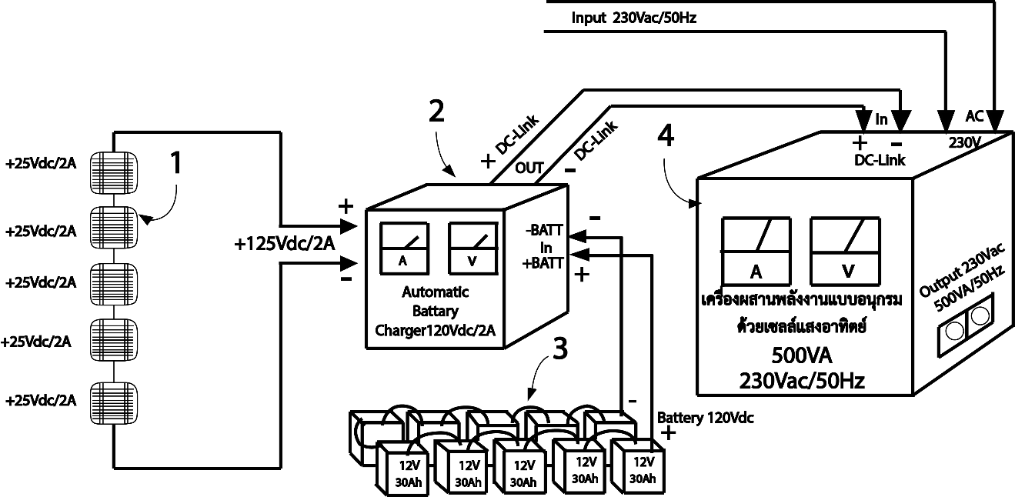

รูปที่ 1

4

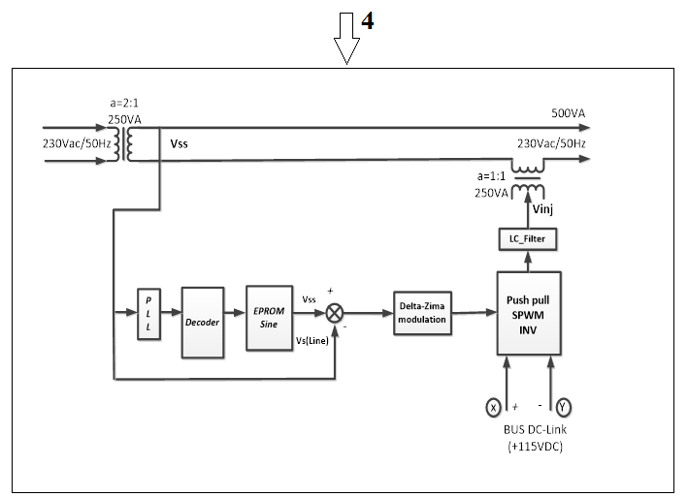

รูปที่ 2

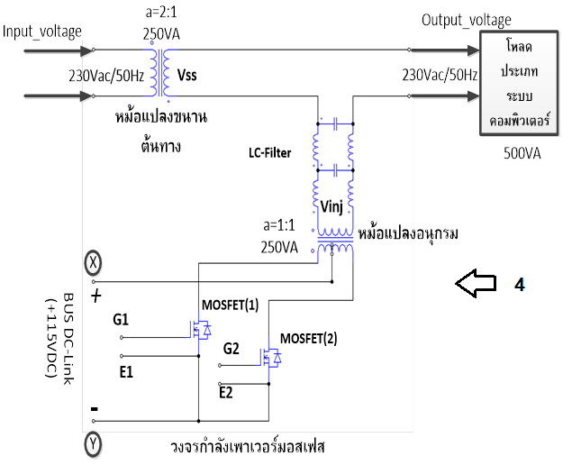

รูปที่ 3

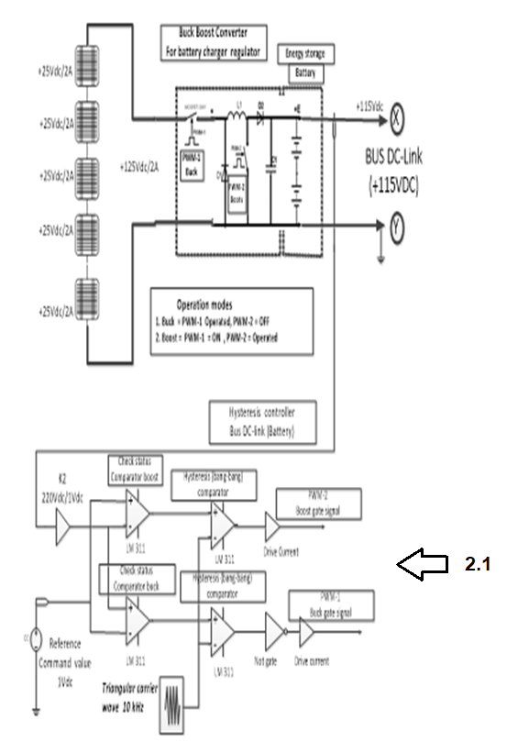

รูปที่ 4

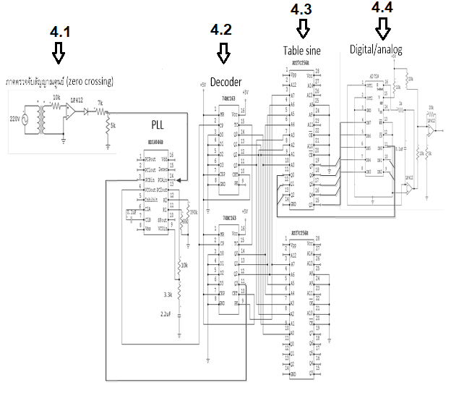

รูปที่ 5

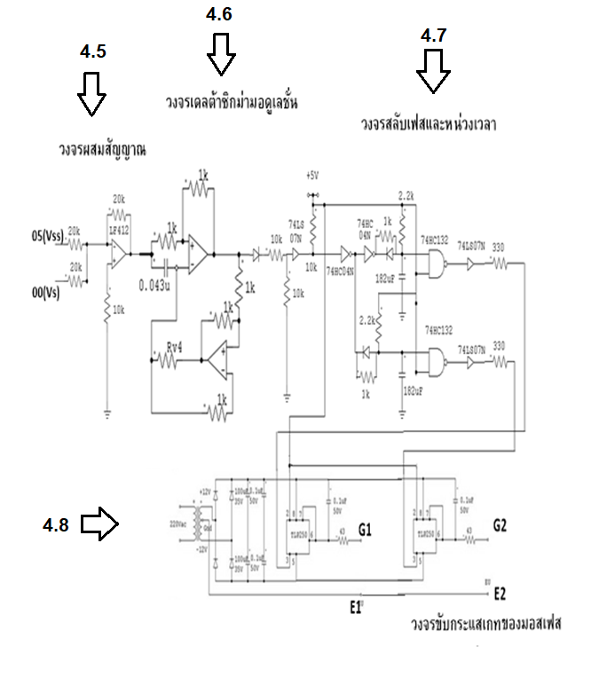

รูปที่ 6